代码审计-NET项目&DLL反编译&MSSQL监控&VS搜索&注入&上传

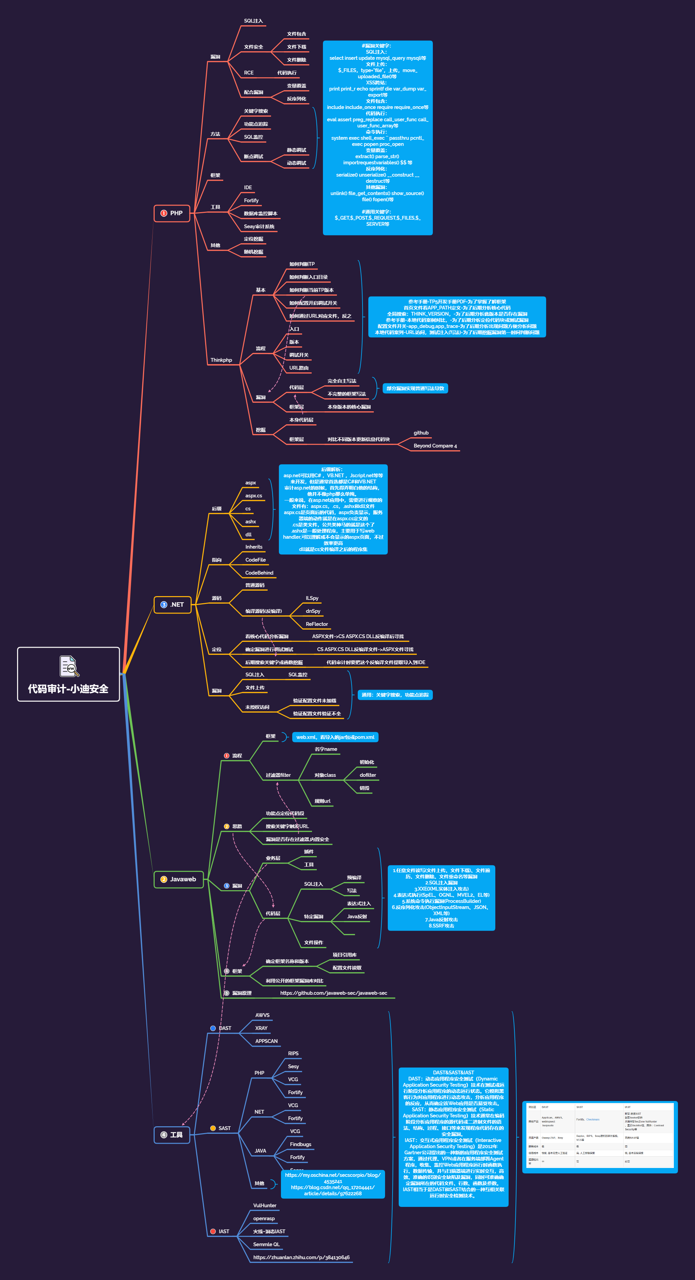

演示案例：

* 反编译工具-ILSpy&dnSpy&ReFlector
* SQL注入-MSSQL监控-反编译&函数搜索
* 文件上传-操作函数搜索-反编译&功能抓包

涉及资源：

[补充：涉及录像课件资源软件包资料等下载地址](https://docs.qq.com/doc/DQ3Z6RkNpaUtMcEFr)